Infodan – oblik suradnje škole i roditelja
Cilj je uvijek bolja suradnja škole i roditelja i razvijanje partnerskog odnosa. Infodan kao vid suradnje planiran je i pripreman od početka nastavne godine. Prvi put proveden je za roditelje čija djeca pohađaju 5. i 6. razred. Termin na kraju siječnja odabran je s razlogom: od rujna do siječnja uglavnom je dovoljno vremena za upoznavanje i prikupljanje informacija o učenju i ponašanju djeteta u školi, individualnim potrebama i interesima, za stjecanje dojmova i iskustava.
Infodan je individualni susret roditelja sa svim učiteljima/cama djeteta u trajanju od 5 minuta. Svaki je susret sadržajno pripremljen: jače i slabije strane djeteta unutar nastavnog predmeta, ponašanje na nastavi, odnos prema obavezama, kvaliteta učenja, motivacija za predmet, savjeti za poboljšanje i/ili usmjeravanje u područje uočenog pojačanog interesa. Svakom roditelju poslan je poziv s naznačenim vremenom početka i kraja razgovora.

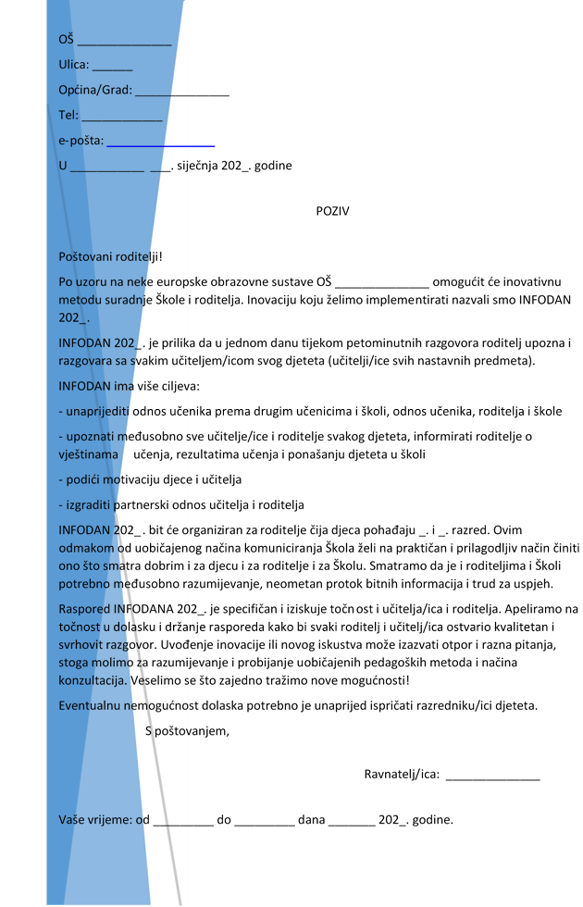
Slika 1. Poziv za roditelje
Unaprijed je sastavljen precizan individualni raspored za svaki razredni odjel. Raspored za učitelje sadržavao je točno vrijeme početka i završetka rada i osiguranih 5 minuta za svakog roditelja. Učitelji izbornih predmeta koji ne predaju svim učenicima u raspredu su na početku ili na kraju. Prostorije u kojima se provode individualni razgovori trebaju imati oznake nastavnog predmeta i imena učitelja/ice i prostorno slijediti predviđeni raspored. Precizan individualni raspored kojeg se bilo nužno držati omogućio je petominutni razgovor roditelja sa svakim učiteljem/icom svog djeteta odnosno upoznavanje i razmjenu mišljenja o temama bitnim za dijete sa svakim učiteljem/icom u samo 60/65 minuta (najčešće 12 ili 13 predmeta u 5. i 6. razredu).
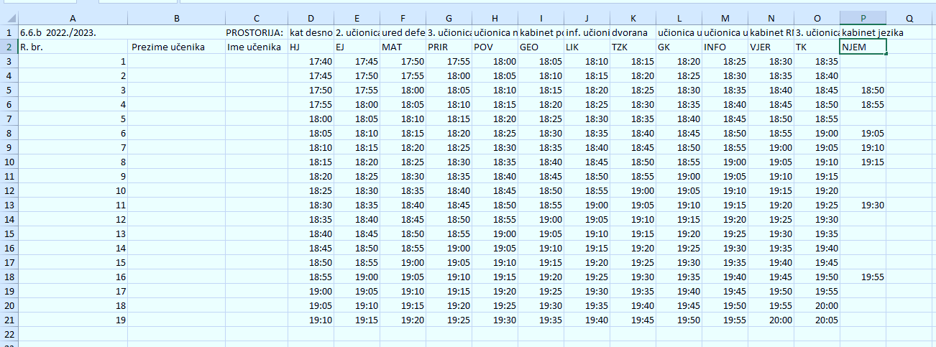
Slika 2. Raspored individualnih informacija za učitelje/ice

Evaluacijskim upitnikom provjereni su stavovi i zadovoljstvo roditelja organizacijom, pripremljenošću učitelja i ispunjenost njihovih očekivanja. Rezultati evaluacije su iznimni, u potpunosti pozitivni i ohrabrujući.
EVALUACIJSKI LIST
 | Nedovoljan (1) | Dovoljan  (2) | Dobar  (3) | Vrlo dobar  (4) | Odličan  (5)
Organizacija INFODANA.
Pripremljenost učitelja/ica.
Korisnost INFODANA.
Sviđa mi se ovaj način rada.
INFODAN je ispunio očekivanja.

Pohvala, kritika, komentar: _________________________________________________________
Slika 3. Evaluacijski list za roditelje
Učitelji/ice koji su realizirali Infodan svoj stav iskazali su u anonimnoj anketi. Većina smatra da je Infodan vrlo koristan za uspjeh učenika, 75% učitelja je vrlo zadovoljno suradnjom s roditeljima, 70% smatra da je Infodan vrlo koristan za roditelje, 80% smatra da su roditelji otvoreni u komunikaciji, 60% smatra da roditelji uvažavaju mišljenje o djetetu. Učitelji su izdvojili razloge izvrsne suradnje: dvosmjerna komunikacija, povjerenje u učitelje i međusobna potpora. Kao razloge nezadovoljavajuće suradnje navode: nezainteresiranost roditelja (31%), nepoznavanje načina na koje bi roditelji mogli pridonijeti suradnji (25%), nepovjerenje u učitelje (18%) i narušena komunikacija (12%). Infodan je za 68% učitelja bio koristan, za 62% naporan i za 50% zanimljiv. Problemi koji su se pojavili u realizaciji: nepridržavanje rasporeda, nedostatak vremena u nekim slučajevima i pretjerano subjektivni roditelji. Učitelji smatraju (75% učitelja) da bi Infodan kao oblik suradnje trebalo provoditi jednom u nastavnoj godini, većina smatra potrebnim 5. razredu (38%) odnosno u 1. i 5. (25%) razredu.
Poziv za roditelje, raspored ind. informacija, evaluacijski upitnik i anketni upitnik za učitelje dostupni su na zahtjev putem dolje navedene e-adrese.

Učinke Infodana možemo samo pretpostaviti: bolji školski uspjeh djece, roditelji će dolaziti češće ili rjeđe na individualne informacije, odnos roditelja i učitelja bit će partnerski, porast će međusobno povjerenje itd.
Ovo nam nije trebalo, ali nam je drago što smo ovo napravili!

Martina Domladovac Prstac, prof.
stručna suradnica pedagoginja
OŠ „Slava Raškaj“ Ozalj
martina.domladovac-prstac@skole.hr

U Ozlju, travanj 2023.

